Miniteste 3 3. Construção de figuras semelhantes pelo método da homotetia
Nome da Escola | _____________________________________________ | Ano letivo 20___-20___ |  | Matemática | 7.º ano
Nome do Aluno | _____________________________________________ | Turma | N.º | Data
Professor | _____________________________________________ | __________ | ______ | ____-____-20__

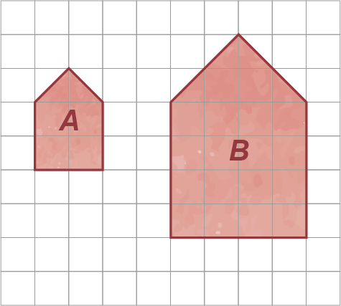
A Maria desenhou as figuras A e B semelhantes, pelo método da homotetia.
1
Qual é a razão de semelhança na ampliação?
(A) $\frac{1}{2}$ (B) 1
(C) 2 (D) 4
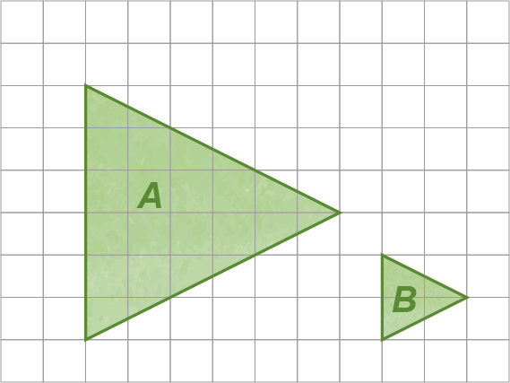
O Manuel desenhou os triângulos A e B semelhantes, pelo método da homotetia.
2
Qual é a razão de semelhança na redução?
(A) $\frac{1}{2}$ (B) $\frac{1}{3}$
(C) 2 (D) 3
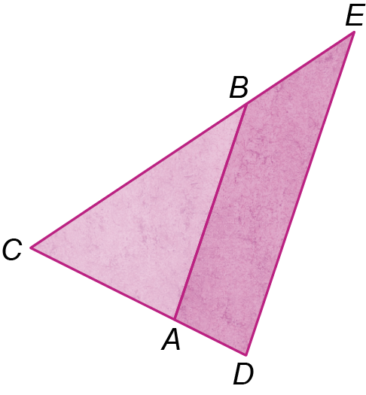
Na figura ao lado, os triângulos $\left[ABC\right]$ e $\left[CDE\right]$ são semelhantes e foram obtidos um do outro pelo método da homotetia.
3
Qual dos pontos é o centro de homotetia?
(A) A (B) B
(C) C (D) D
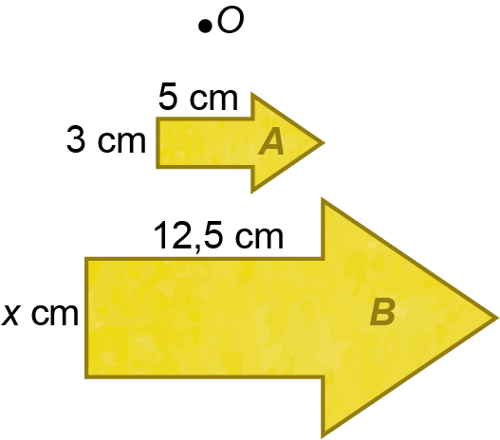
As figuras A e B são semelhantes e foram construídas pelo método da homotetia.
4
O valor de x é:
(A) 6 (B) 7,5
(C) 7 (D) 10,5

